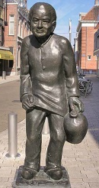
Seniorendag NVOG Donderdag 26 september 2019

Ontvangende kliniek: Elisabeth Tweesteden Ziekenhuis TILBURG
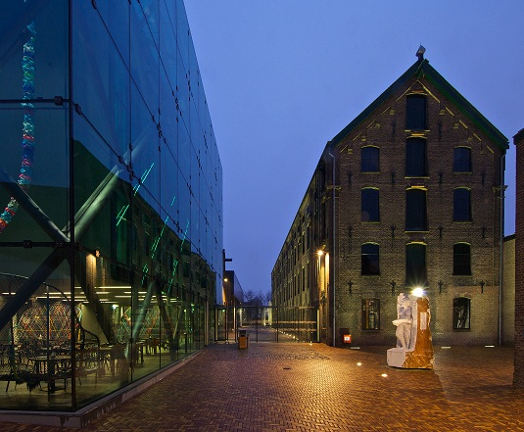
Lokatie: Foyer en Auditorium Textiel Museum Tilburg, Goirkestraat 96
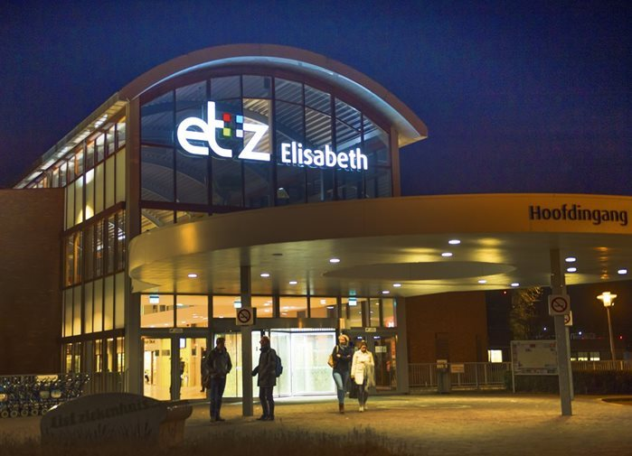
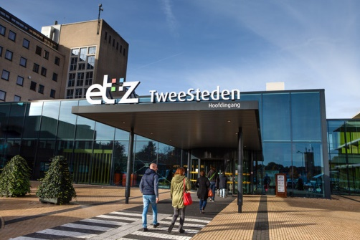

OCHTENDPROGRAMMA
10:30 uur Ontvangst in foyer Textiel Museum (eerste verdieping)
10:55-11:00 uur Opening door Ineke van Seumeren, voorzitter Senioren Commissie
11:00-11:30 uur Connie Rijlaarsdam en Ilse van Rooij: “Nu niet zwanger. Een gesprek over kinderwens, seksualiteit en anticonceptie”
11:30-12:00 uur Marieke Smink: “Uterus-sparende technieken als alternatief in behandeling van het myoom”
12:00-12:30 uur Jesper Smeenk: “State of the ART fertiliteitszorg in de grensregio; alles bieden zonder eigen grenzen te verliezen”
12:45 uur Groepsfoto
13:00-14:00 uur Lunch

MIDDAGPROGRAMMA
14:00-14:30 uur Medewerker TextielMuseum: “De historie van textiel”
14:45-15:45 uur Rondleiding. U kunt kiezen uit:
(1) Industrialisatie
(2) TextielLab
(3) Tijdelijke Tentoonstellingen

SOCIAAL DEEL
15:45-16:15 uur Borrel en hapjes (1)
16:15-16:45 uur Loes van der Leeuw-Harmsen: “POP, een verborgen last”
17:00-17:15 uur Uitreiking beeld aan ontvangende kliniek
17:15-18:00 uur Borrel en hapjes (2)
De seniorendag is geaccrediteerd door de NVOG met 2 punten.
Deelname voor u en uw partner is kosteloos indien u beide in het bezit bent van een museumjaarkaart.
Graag inschrijven door het retourneren van het meegezonden aanmeldingsformulier.

